**SADRŽAJ**:

1. SVRHA I CILJ 2

2. PODRUČJE PRIMJENE 2

3. POJMOVI I SKRAĆENICE 2

4. TEHNIČKI PREDUVJETI KORIŠTENJA 3

5. PREDUVJETI ZA PREUZIMANJE FINA POTPISNOG MODULA 3

6. PREUZIMANJE INSTALACIJE POTPISNOG MODULA SA STRANICE FINE 4

7. RJEŠAVANJE PROBLEMA U RADU 8

# SVRHA I CILJ

Ovom se uputom prikazuje način instalacije FINA potpisnog modula na operativnom sustavu Windows.

# PODRUČJE PRIMJENE

Radna uputa se primjenjuje za sve fizičke osobe koje koriste FINA potpisni modul za potpisivanje sa digitalnim certifikatima i elektroničkim servisima.

# POJMOVI I SKRAĆENICE

|  |  |  |
| --- | --- | --- |
| Skraćenica | Puni naziv | Objašnjenje |
| **Digitalni certifikat** | Digitalni certifikat | Elektronički identitet u raznim elektroničkim interakcijama |
| **Digitalno potpisivanje** | Digitalno potpisivanje | Definicija: Digitalno potpisivanje predstavlja elektronski ekvivalent fizičkom potpisu, koji se koristi za verifikaciju identiteta potpisnika i osiguranje da sadržaj dokumenta nije izmijenjen. |
| **Fina PKI** | Public Key Infrastructure | Finin sustav za izdavanje digitalnih certifikata |
| **Gemalto/Thales kripto uređaj** | Gemalto/Thales kripto uređaj | Sigurni ili QSCD uređaj na koji  se pohranjuju digitalni certifikati, “Gemalto/Thales” u daljnjem tekstu samo “Thales” |

# TEHNIČKI PREDUVJETI KORIŠTENJA

* Operacijski sustavi:
  + 64-bitni Windows 8/10/11
  + MacOS 12 ili veće (detaljnije upute za MacOS: )
  + 64-bitni Linux (detaljnije upute za Linux: )
* Pristup internetu
* 150MB slobodnog diskovnog prostora
* Fina e-kartica (i smart card čitač) ili USB token, e-OI, kID certifikat, soft certifikat (upute u poglavlju „5. PREDUVJETI ZA PREUZIMANJE FINA POTPISNOG MODULA)
* Preporučeni internet preglednici: Google Chrome, Opera, Firefox, Microsoft Edge
* Ako je na računalu aktivan firewall (vatrozid), proxy i/ili neka naprednija antivirusna zaštita, potrebno je osigurati nesmetan pristup adresama:
  + <https://pkimodul.fina.hr/>
  + <https://pkimodulstatus.fina.hr/>
  + ldap://rdc-ldap2.fina.hr/
  + ldap://rdc-tdu-ldap2.fina.hr
  + [http://rdc.fina.hr](http://rdc.fina.hr/)
  + [http://ocsp.fina.hr](http://ocsp.fina.hr/)
  + <http://tsa.fina.hr/ts-rfc3161>

# PREDUVJETI ZA PREUZIMANJE FINA POTPISNOG MODULA

Preduvjet za digitalno potpisivanje dokumenata je instalacija programske podrške za željeni uređaj (Thales ili AKD) i instalacija programskog paketa FINA potpisni modul.

Podrška za Thales uređaje koju je potrebno instalirati nalazi se na linku:

<https://rdc.fina.hr/download/Gemalto.zip>

Podrška za AKD uređaje je potrebno preuzeti s AKD-ove stranice i instalirati po njihovim uputama.

Za rad s e-karticom ili USB tokenom potrebna je instalacija ActivClient-a.

Ostalu programsku podršku i dokumentaciju moguće je pronaći na FINA stranici:

<https://www.fina.hr/finadigicert/programska-podrska-i-preuzimanje-certifikata>

# PREUZIMANJE INSTALACIJE POTPISNOG MODULA SA STRANICE FINE

Napomena: navedeni postupak opisan je na primjeru internet preglednika "Google Chrome".   
Za ostale podržane preglednike koraci su isti, a razlika je u izgledima pojedinih ekrana.

Instalacijsku datoteku Fininog potpisnog modula potrebno je preuzeti s adrese <https://cdn.fina.hr/finapki/FinaPotpis_x64.exe>. Nakon odlaska na link za preuzimanje FinaPotpis_x64.exe paketa, datoteka bi se automatski trebala početi preuzimati. U slučaju dodatnog pop-up prozora, pritisnite „Save as“ (Spremi kao) i spremite na lokaciju koju možete poslije pronaći. Nakon što se datoteka preuzme odite na lokaciju preuzete datoteke, u podržanim preglednicima također možete odmah otići na skinutu lokaciju nakon što preuzimanje završi preko nedavnih preuzimanja:

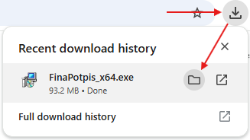

Otvara se mapa gdje se datoteka spremila. Obično je to mapa *Downloads* ako niste drugačije odabrali tijekom preuzimanja instalacijske datoteke.

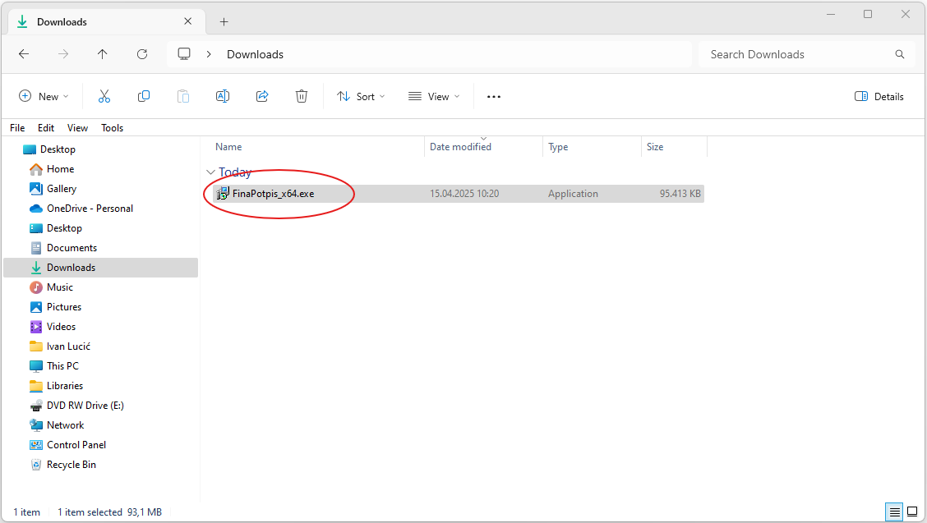

Nakon toga potrebno je pokrenuti instalaciju preuzete datoteke dvostrukim klikom na datoteku. Otvara se ekran instalacije potpisnog modula. Nakon što kliknete *„Next“* otvara se prozor potvrde instalacije.

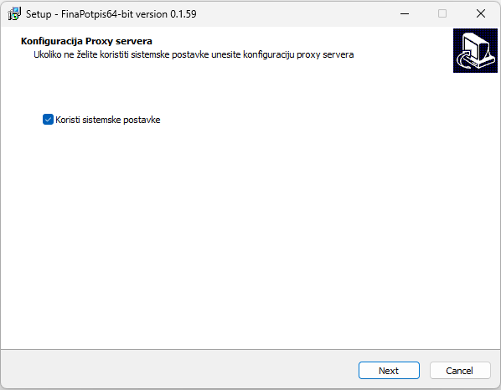

U slučaju potrebe namještavanja proxy servera potrebno je ispuniti postavke proxy konfguracije. Http proxy server je proxy server za http promet, a https proxy server je proxy server za https promet.

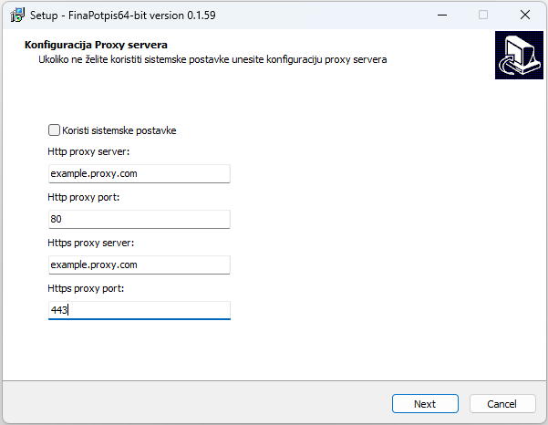

Potvrdom instalacije pritiskom na tipku *„Install“* će se pokrenuti instalacija

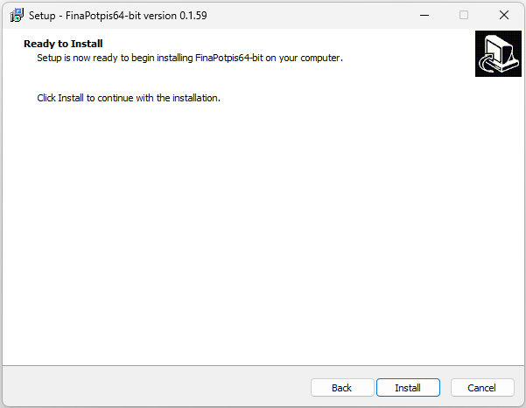

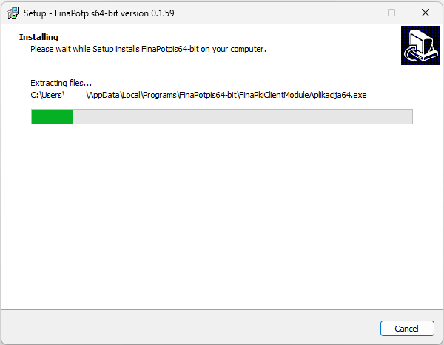

Nakon završetka instalacije, potrebno je samo pritisnuti *„Finish“*.

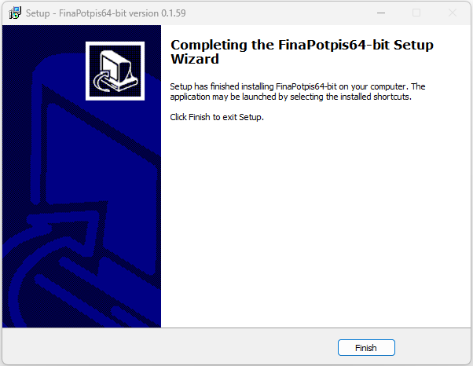

Fina potpisni modul je sada instaliran.

U slučaju problema pri korištenju potpisnog modula, pogledajte poglavlje

*„7. RJEŠAVANJE PROBLEMA U RADU“*.

# RJEŠAVANJE PROBLEMA U RADU

* **Potpisni modul mi javlja grešku u radu**

Ako Vam potpisni modul javi grešku u radu, molimo Vas da provjerite da Vam je željeni certifikat priključen na računalo te da ga programska podrška također može prepoznati. U slučaju Thales/PKCS11 certifikata, SAC bi trebao prepoznati certifikat, a u slučaju AKD-ovih certifikata njihova eID Certilia aplikacija bi trebala prepoznati željeni certifikat. U slučaju da programska podrška ne prepoznaje certifikate na računalu, molimo Vas da provjerite da certifikati spojeni i napravite reinstalaciju programske podrške. Ako ni to ne pomogne i poruka se dalje pojavljuje, prijavite problem Fininom Odjelu za korisnike na adresu e-pošte info@fina.hr. Ne zaboravite pritisnuti „Sačuvao/la sam dobiveni kod.“ i „Pošalji log greške“ nakon što ste spremili kod greške na sigurno mjesto. Taj kod možete prilikom prijave poslati Fininom Odjelu za korisnike.

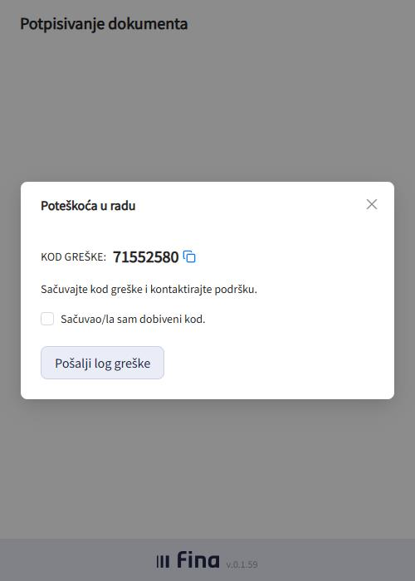

* **Fina objavila da je nova verzija potpisnog modula dostupna**

Nakon informacije od Fine da je bilo promjene potpisnog modula, potrebno je s odgovarajućeg linka preuzeti i instalirati novu verziju Fininog potpisnog modula. Također je moguće preuzimanje i instalacija nove verzije potpisnog modula preko same obavijesti potpisnog modula prilikom novog pokušaja potpisivanja. U tom slučaju je potrebno samo pritisnuti tipku *„Preuzimanje instalacije“*.

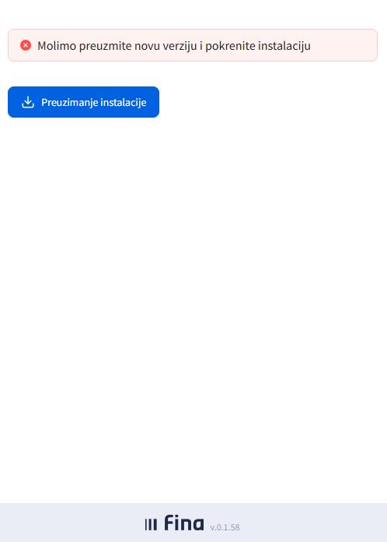

* **Pokretanje potpisnog modula traje duže vrijeme ili se potpisni modul uopće ne pokreće:**

Pokretanje potpisnog modula može potrajati i ovisi o brzini korisnikovog računala. Prvo pokretanje traje uvijek malo duže pa treba pričekati. Ako je trajanje učitavanja predugo (više od minute), potrebno je ponoviti instalaciju Fininog potpisnog modula prema uputama u poglavlju *„6. PREUZIMANJE INSTALACIJE POTPISNOG MODULA SA STRANICE FINE“*.

* **Nakon izbora uređaja za potpisivanje ili automatskog otvaranja uređaja za potpisivanje javlja se poruka „Niti jedan certifikat ne ispunjava uvjete potpisivanja“**

Poruka se javlja ako pokušavate potpisivanje s uređajem na kojem nemate odgovarajuću vjerodajnicu. Potpisivanje je moguće samo s uređajem za potpisivanje na kojem se nalazi vjerodajnica s kojom imate pravo potpisivanja izvještaja i s kojim imate pravo pristupa aplikaciji.

Ako se poruka i dalje javlja unatoč postojanju uređaja za potpisivanje s vjerodajnicom kojom možete potpisivati izvještaje ili smart kartice s vjerodajnicom kojom možete potpisivati izvještaje u čitaču, isključite iz računala sve uređaje za potpisivanje koje trenutačno ne koristite (ako ne koristite čitač smart kartice, a imate ga uključenog u računalo, isključite ga čak i ako je prazan tj. ako kartica nije u čitaču) i ostavite samo onaj uređaj koji trenutačno koristite za potpis dokumenata koje šaljete aplikacijom i koji ima vjerodajnicu s kojom možete potpisivati izvještaje te ga onda izaberite s popisa uređaja za potpisivanje. Ako ni to ne pomogne i poruka se dalje pojavljuje, prijavite problem Fininom Odjelu za korisnike na adresu e-pošte [info@fina.hr](mailto:info@fina.hr). Ne zaboravite pritisnuti „Sačuvao/la sam dobiveni kod.“ i „Pošalji log greške“ nakon što ste spremili kod greške na sigurno mjesto. Taj kod možete prilikom prijave poslati Fininom Odjelu za korisnike.

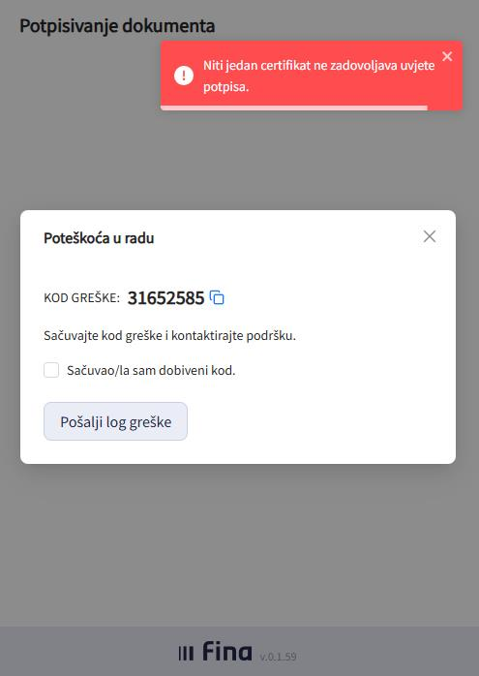

* **Prilikom pokretanja potpisnog modula javlja „Greška kod dohvata ažuriranja verzije aplikacije.“**

Molimo Vas provjerite internet povezanost. Također provjerite propusnost linkova iz tehničkih preduvjeta aplikacije i namjestite proxy/vatrozid postavke kako bi linkovi bili dostupni. Ako ni to ne pomogne i poruka se dalje pojavljuje, prijavite problem Fininom Odjelu za korisnike na adresu e-pošte [info@fina.hr](mailto:info@fina.hr).

